【讲方法】华尔街公认有效的技术分析！最简单也最困难【20191017】

一提到技术分析，大家就该知道老齐是什么态度了，之前我们说过很多次，所谓技术分析就是充分非必要条件，甚至是非充分非必要条件，比如看到某只股票大涨，你往前找，都会找到均线交叉，底部放量。但是返回头来说，见到均线交叉，底部放量，是否意味着股票一定大幅上涨呢？不一定。所以你看到电视上那些分析师侃侃而谈，他的指标放在大涨的股票上，无比精确，但是你让他预测一下未来试试，基本屁用没有。说个通俗的例子，我可以说我爸爸是个公务员，但不能说公务员都是我爸爸，所以那些钻研技术分析的，其实都要失望了，练一辈子，你也不可能去预测行情。因为本来就是先有走势，再有指标。任何企图用孙子来预测儿子的做法都是徒劳的。

那么有没有人再用技术分析？确实有，而且还不少，但是此技术分析，非彼技术分析，正经的技术分析是一种量化操作的手段，换句话说，**他的意义在于应对而不是预测，在于跟随而不是提前行动。这才是技术分析的精髓**，所以一切技术分析其实都是右侧交易的逻辑。你要是用技术分析去预测行情，那么肯定会赔死的。

那么技术分析有没有比较好用的？肯定是有的，在华尔街当年有一套比较出名的方法叫做200日移动平均线策略，也就是道琼斯指数收盘高出200日移动平均线1个百分点，那么就买入，如果收盘价低于200日移动平均下至少一个百分点，就卖出。然后……就木有然后了！简单到你都怀疑人生。

这套方法虽然简单，但是在1886年1月开始，到2012年12月结束，这漫长的100多年时间里，他的年化回报达到了9.73%，而同一时期买入并长期持有策略年化回报是9.39%，也就是说，这个择时的技术分析策略略有优势。但是如果要考虑市场的交易成本，也就是佣金支出的话，那可能就差多了。

但这些技术分析派，他们严重不同意这种算法，他说不能考虑机会成本，他们认为择时策略是要算买入并持有的这段时间的收益，一旦他退出市场就不能在计算收益和时间，所以如果这么算的话，择时交易的时间将减少三分之二，那么他的收益还是十分可观的，至少要翻一倍，也就是说在他们持有股票期间，恐怕会获得年化20%左右的收益。另外，你退出市场之后，如果买个债券或者货币基金什么的，也可以增厚一定的收益。用来弥补手续费的损失。所以择时并非不能做，但择时要简单，要有纪律，有策略。并持续的坚持。而看心情的那种技术分析，就肯定会赔钱了。

那么这种方法在A股上是否适用呢？我们不用上证指数，而用沪深300简单测试。那条绿色的线就是200日移动平均线，在绿线上方1个百分点就买入，绿线下方1个百分点就卖出。老齐只是算个大概，没有那么仔细！

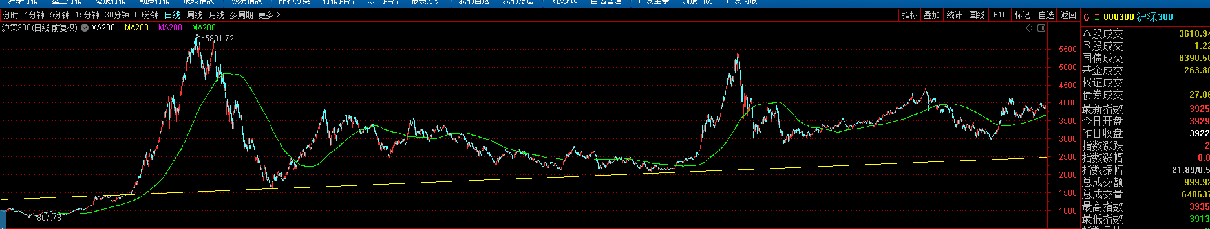

2005年底，大概是900点，而卖出是2008年2月，是4500点，这一下就是5倍，之后一直空仓

2009年3月，2500点买入，持有1年，2010年3月3200点卖出，赚28%。不过之后就有点悲剧了。

2010年10月，3150点买入，2011年5月3000点左右卖出，亏损近5%，在之后的2012年和2013年都是错误信号，但所幸赔的不多，就算是5%的损耗。

2014年8月，2300点买入，2015年8月，3750点卖出。赚了54%

2016年8月3400点买入，2018年5月3800点卖出，赚11.7%

2019年2月3500点买入，一直持有到现在赚了11%

所以我们大概看一下，赚的多赔的少，差不多15年的时间，发出过3次错误信号，一共也就让你损失10%左右，而且他的时候都是赚钱的。我们假设以1万元初始资金为例，投到现你手里大概有11万左右的资金。在不考虑佣金的情况下，15年翻了11倍，年化回报高达18%。而同期一直持有沪深300，只翻了4倍不到。年化回报只有11%。所以这么算下来，这套技术分析还是靠谱的。

**所以总结！**

**1、什么是技术分析，技术分析类似于一种量化策略交易，要的是用客观条件，来决定买卖交易。他是跟随策略，而不是预测策略。**

**2、技术分析需要的是铁一样的纪律，和傻瓜的操作方式。任何歪风邪念，都会让你误入歧途。**

**3、越简单的技术分析，越有效，越复杂的反而越不稳定，没有胜算。**

**4、技术分析的赚钱逻辑，等同于右侧交易的逻辑，用无数次的小亏损，换取一次大的赚钱机会。不要企图过滤那些小亏损，过滤那些小亏损的时候，你也将措施大的赚钱机会。**

**5、技术分析没有对错！赚钱未必正确，亏钱也未必错误。比如我们看创业板指数的技术分析，这中间就有更多的干扰点，正确的做法就是该卖就卖，该买就买，亏了好几次你不想买了，就会错过大的机会。**

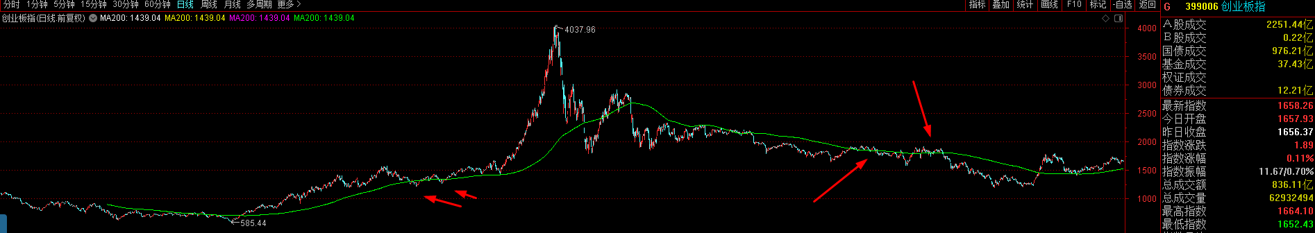

**6、技术分析喜欢暴涨暴跌，在中国股市会赚到更多的钱。以后中国股市，由于机构投资者的加入，波动率降低了，真的出现慢牛行情之后，反而可能会收益大幅降低。**

**7、如果你对这个200天均线的技术分析感兴趣，那么不要中途入场，等到下一个入场点出现再说。**